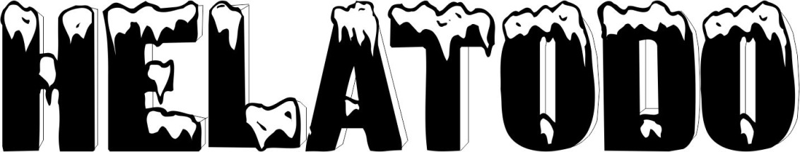

**Conservadora de 28 lts:** Producto clásico y legendario en la familia argentina. Es utilizada principalmente durante las vacaciones para trasladar a la playa, a la vera del río, o incluso a la montaña, los alimentos y bebidas que consumirá la familia. Posee tapón de desagote para drenar el líquido que queda dentro de la misma. Su tapa sirve como bandeja apoya vasos, ya que posee las cavidades para insertar los mismos. Disponible actualmente en colores rojo, azul, verde y gris.

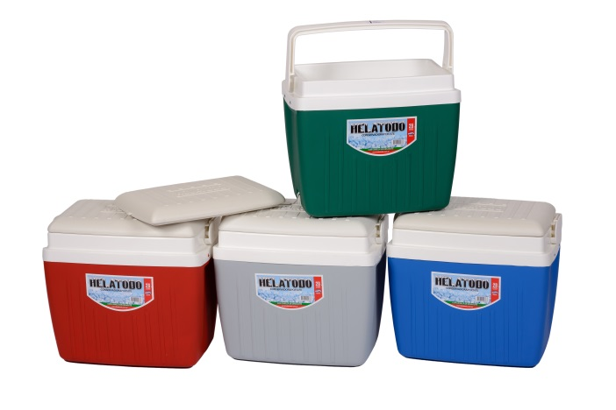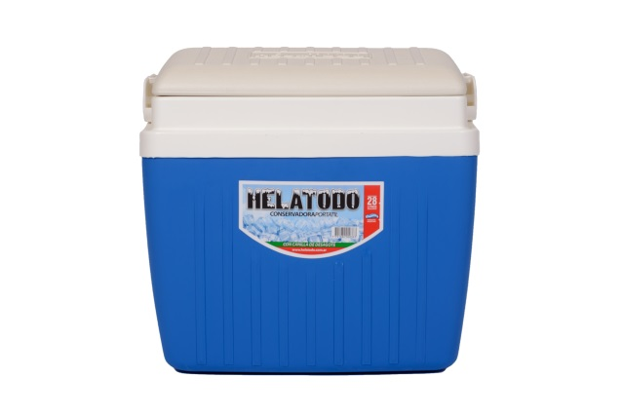

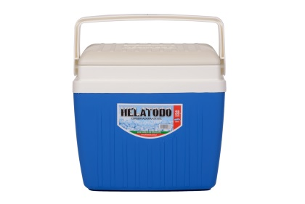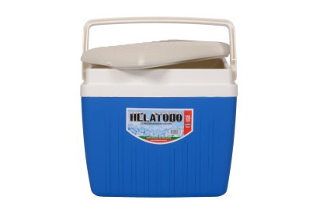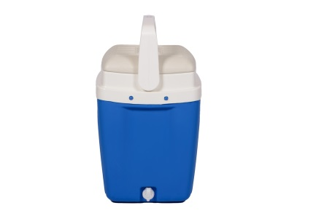

Medidas del producto:

Alto: 41,00 cms.

Largo: 43,00 cms.

Ancho: 31,00 cms.

Capacidad: 28 lts.

Peso Neto: 2,700 Kgs.

Medidas con el Packaging incluido:

Packaging: Caja de cartón corrugado. Una unidad por caja.

Alto de Caja: 43,00 cms.

Largo de Caja: 44,00 cms.

Ancho de Caja: 32,00 cms.

Peso con caja de cartón incluido: 3,260 Kgs.

**Conservadora de 10 lts:** También denominada “portabotellas” porque caben en la misma dos botellas de gaseosas paradas una al lado de la otra. Sirve perfectamente cuando los veraneantes son una pareja o una familia reducida, y es más fácil de portar porque pesa menos. Su tapa sirve como bandeja apoya vasos, ya que posee las cavidades para insertar los mismos. Disponible actualmente en colores rojo y azul.

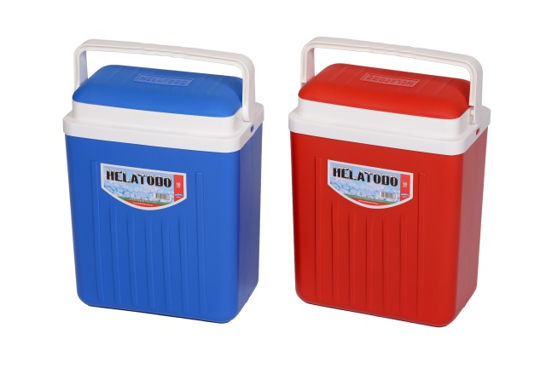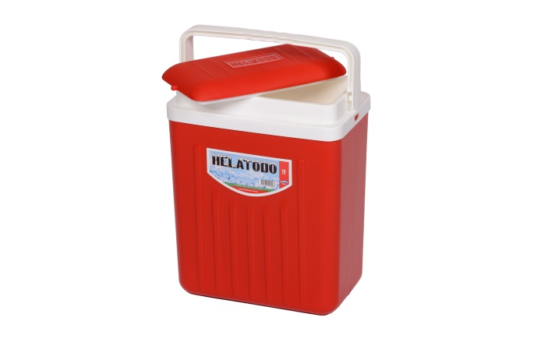

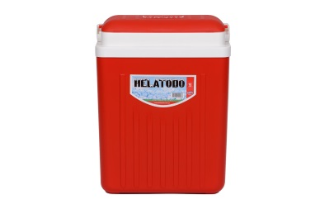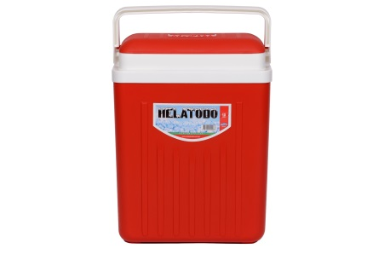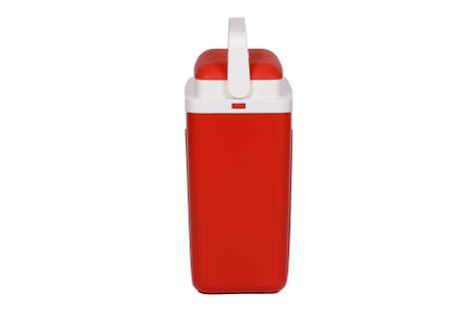

Medidas del producto:

Alto: 39,00 cms.

Largo: 30,00 cms.

Ancho: 18,00 cms.

Capacidad: 10 lts.

Peso Neto: 1,700 Kgs.

Medidas con el Packaging incluido:

Packaging: Caja de cartón corrugado. Dos unidades por caja.

Alto de Caja: 41,00 cms.

Largo de Caja: 39,00 cms.

Ancho de Caja: 32,00 cms.

Peso con caja de cartón incluido: 3,980 Kgs.

**Lunchera infantil de 6 lts:** Producto pensado para niños en edad escolar, para llevar la vianda al colegio para sus almuerzos y/o meriendas. También es ideal para las excursiones escolares. Disponible actualmente en colores rojo, azul, celeste y rosa.

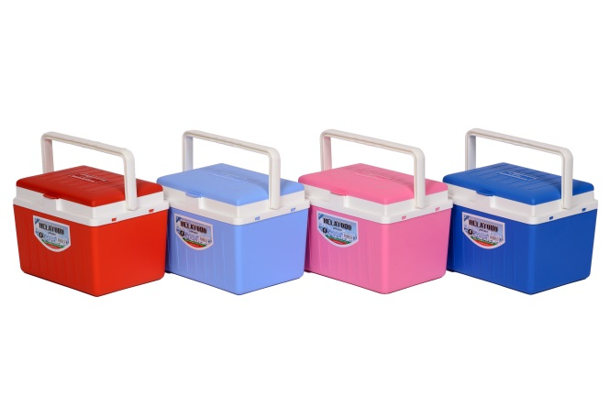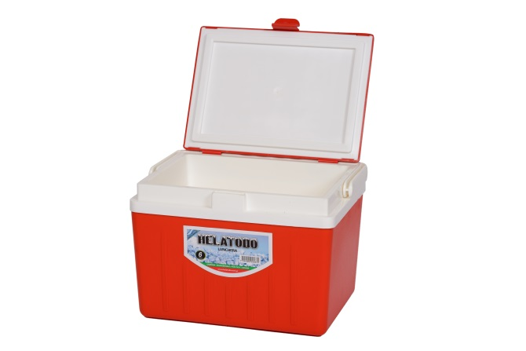

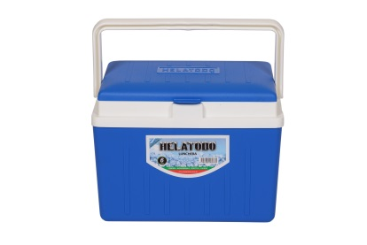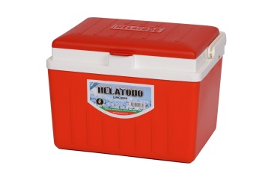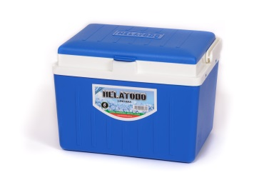

Medidas del producto:

Alto: 21,00 cms.

Largo: 28,00 cms.

Ancho: 22,00 cms.

Capacidad: 6 lts.

Peso Neto: 1,050 Kgs.

Medidas con el Packaging incluido:

Packaging: Caja de cartón corrugado. Cuatro unidades por caja.

Alto de Caja: 44,00 cms.

Largo de Caja: 44,00 cms.

Ancho de Caja: 30,00 cms.

Peso con caja de cartón incluido: 4,700 Kgs.

**Jarra térmica de 2 lts:** Pensada para la mesa familiar de todos los días en épocas de calor. Es ideal para mantener la bebida fría por más tiempo mientras se almuerza, merienda o cena. Se utiliza mucho en el litoral argentino para servir tereré. Disponible actualmente en colores blanco (cuerpo) y rojo (base y tapa), celeste (cuerpo) y blanco (base y tapa), verde (cuerpo) y blanco (base y tapa), gris (cuerpo) y blanco (base y tapa), rojo (cuerpo) y blanco (base y tapa), blanco (cuerpo) y celeste (base y tapa).

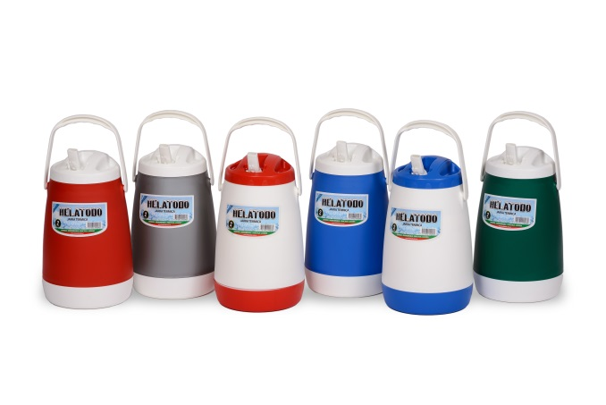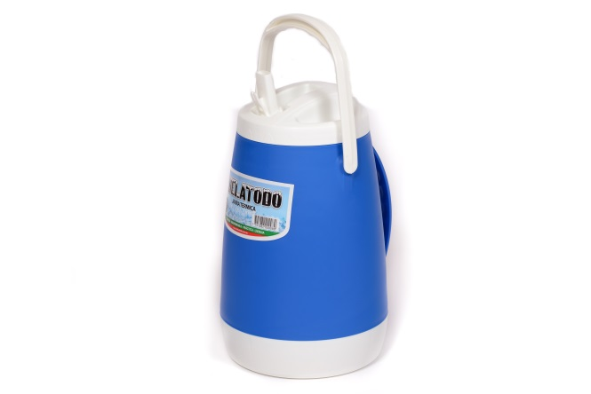

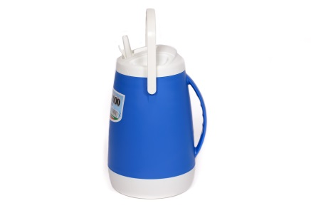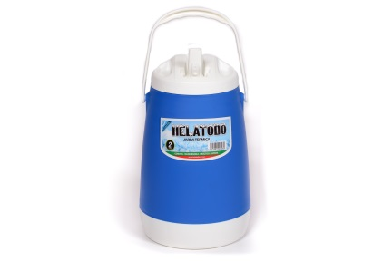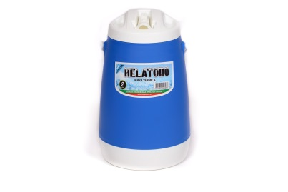

Medidas del producto:

Alto con la manija hacia abajo: 28,00 cms.

Alto con la manija desplegada hacia arriba: 35.00 cms.

Diámetro de la Base: 17,00 cms.

Capacidad: 2 lts.

Peso Neto: 0,580 Kgs.

Medidas con el Packaging incluido:

Packaging: Caja de cartón corrugado. Seis unidades por caja.

Alto de Caja: 52,00 cms.

Largo de Caja: 37,50 cms.

Ancho de Caja: 29,00 cms.

Peso con caja de cartón incluido: 4,000 Kgs.

**Conservadora de 50 lts:** Esta conservadora está especialmente fabricada y pensada para la gente que hace deportes náuticos durante varias horas. Perfecto para quien realiza pesca embarcada. Su gran capacidad, los materiales con los que está fabricada (polietileno con aislación interna de poliuretano inyectado) y su alta resistencia hacen de este producto un imperdible para la persona que se embarca por varias horas. También es un producto ideal para realizar eventos o fiestas al aire libre y mantener las bebidas refrigeradas durante varias horas. Disponible actualmente en una diversidad muy amplia de colores.

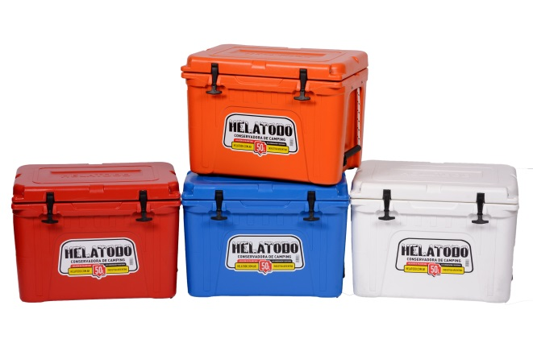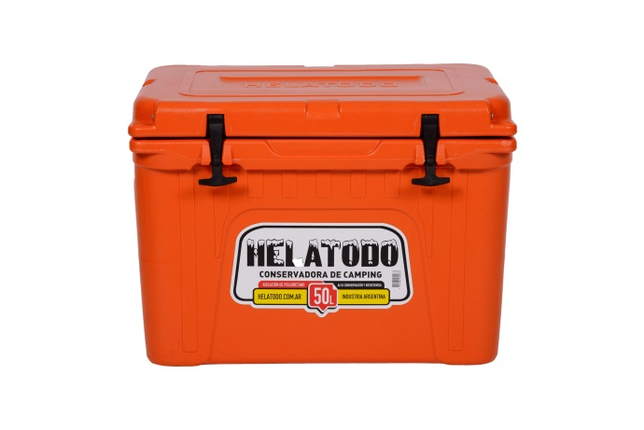

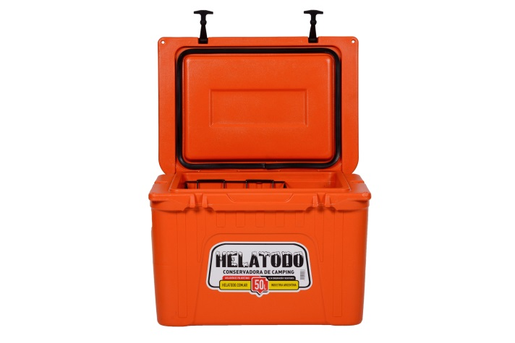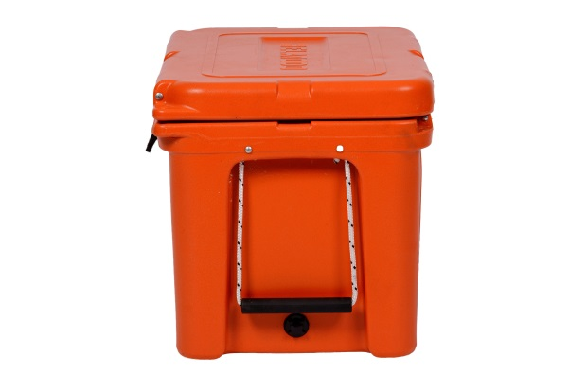

Medidas del producto:

Externas:

Alto: 45,00 cms.

Largo: 62.00 cms.

Ancho: 44,00 cms.

Internas:

Alto: 34,50 cms.

Largo: 46,50 cms.

Ancho: 33,20 cms.

Capacidad: 50 lts.

Peso Neto: 11,500 Kgs.

Packaging: Bolsa de Polietileno individual.

Medidas con el packaging incluido: Las mismas medidas del producto individual externas.

Peso con packaging incluido: 12,000 Kgs.